附件

聚焦高质量发展 探索精细化成本管控

——医用非收（计）费耗材节支降耗新举措

福建省肿瘤医院

一、背景介绍

随着医改进入深水区和攻坚期，公立医院需要从“规模扩张”向“内涵发展”转变。对成本控制进行精细管理，是公立医院由粗放式发展向高质量发展的必然要求。医用耗材管理是医院成本控制的重要内容和关键环节，对降低医院运行成本，降低医疗费用，减轻患者就医负担具有重要意义。

在医用耗材采购环节，当前主要问题：一是销售垄断，部分耗材供应商具有较大的话语权，医院定价能力偏弱，如专机专用耗材；二是由于医用耗材种类多、数量大，且国家对于医用耗材的名称没有统一的标准，一些同名称的医用耗材又有不同的型号分支、不同生产厂家，采购比价混乱；三是临床工作中的医用耗材使用缺乏科学合理的领用要求及管理措施，耗材管理部门基本不会对耗材的使用情况进行深入追踪了解。

随着国家各项政策的推荐与各项标准的逐步完善，医院对高值耗材的管理与规范使用已经较为重视，但对于非收（计）费耗材这类相对低值的耗材管理较少。近年来非收（计）费耗材的品类逐渐增多，单个非收（计）费耗材的价值虽然不高，但其用量巨大，在医院成本支出中所占比重呈上升趋势。针对该种情况，医院决定展开非收（计）费耗材价格谈判工作，逐步挤压耗材虚高的价格水分，从而有效降低医疗成本，减轻患者负担。

二、亮点做法

（一）一把手带队，成立管理专班

医院领导班子高度重视非收（计）费医用耗材价格谈判工作，在医院医学装备管理委员会下成立专项工作领导小组及办公室，由院长担任小组组长，院领导班子成员担任副组长，参与每场价格谈判。统一思想、统一部署、统一实施，成员覆盖各相关科室负责人，有利强化了医院耗材管理力度，规范工作秩序，提高工作效率。

（二）各部门协作，明确责任分工

在专项工作领导小组指导下，由设备部门与财务部门联合牵头，设备部门负责日常工作的组织协调，财务部门对成本进行测算并进行全程成本监控。设备科、检验科、病理科、医务科、护理部、供应室、放诊科等科室细化责任、明确分工，根据职责范围及工作流程紧密配合、有序推进专项工作；财务、纪检、审计部门全程介入，履行监管职责。执行科学规范的工作流程（见图1），强化对关键少数和关键岗位环节的监督管理，从而实现全员参与的医用耗材精细化管理体系。

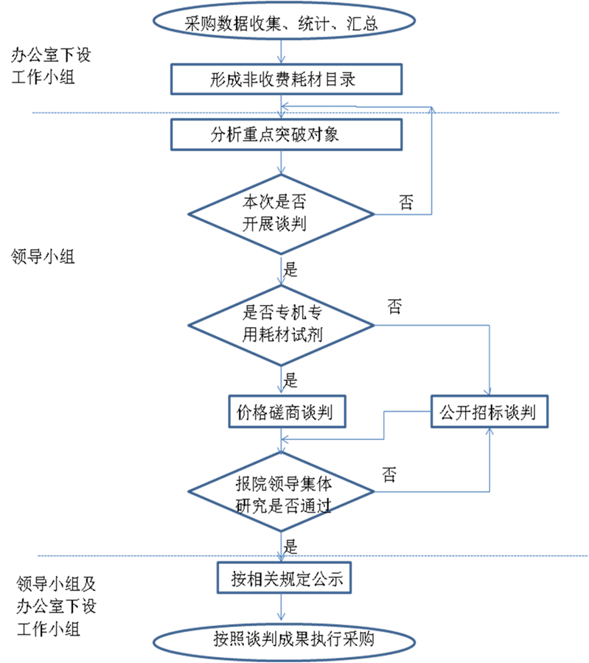

图1 非收（计）费耗材价格谈判流程图

（三）全面摸底统计，科学细化分析

为高效、精准地开展非收（计）费耗材价格谈判工作，对在用的耗材采购、出库、收费等大数据进行科学梳理。最终确立了以在用的检验科、病理科试剂，输血科非收（计）费耗材，供应室清洗用耗材，胶片，临床使用的敷贴、高压注射器、血糖试纸及其它常用低值耗材为主体的谈判对象，确保在保障质量的前提下开展价格谈判。最终确认参与谈判总金额为8097.8万元（见表1）。

表1 非收（计）费耗材价格谈判分布表

金额单位：万元

|  |  |  |  |  |  |
| --- | --- | --- | --- | --- | --- |
| 科室 | 合计 | 检验科 | 病理科  免疫病理室 | 输血科 | 其他科室 |
| 金额 | 8097.8 | 4333 | 1887.7 | 228 | 1649.1 |

（四）分批分次开展，灵活多样谈判

1.先易后难、先大后小的策略。通过采取先易后难、先大后小的策略，从用量大、金额高的非收（计）费医用耗材品种入手，奠定了谈判的基调和氛围。

2.推进 “一票制”采购模式。贯彻省医保局“坚持两票制，鼓励一票制”精神，鼓励有条件的厂家可直接配送，既减少中间环节产生的差价，又压缩了临床的回扣空间。

3.谈判方式灵活、多样化。结合医院实际，遵循“严格管理，确保质量，保障供应，降低成本”的原则，根据非收（计）费医用耗材不同的使用金额、使用科室、使用情况，采取价格磋商和公开遴选相结合的办法，精准定位谈判对象，制定合适的谈判方案。同时，借助“承诺至少保证2019年相同采购量”以及“压缩回款时间到2个月以内”等措施，增加专项谈判工作的灵活性和可操作性。共开展9批次谈判工作（见表2）。

表2 非收（计）费耗材价格谈判批次情况表

| 批次 | 谈判内容 |
| --- | --- |
| 第一批 | 病理科、检验科专机专用试剂等 |
| 第二批 | 病理科、检验科专机专用试剂等 |
| 第三批 | 病理科试剂及耗材、透明敷料、打印胶片、高压注射器针筒等 |
| 第四批 | 供应室清洗、消毒类耗材、血糖试纸、部分内镜用耗材、全院使用的棉纱制品等低值耗材等 |
| 第五批 | 放诊科一次性使用压力连接管、麻醉科、ICU麻醉呼吸管路及热湿交换过滤器、心肺室呼吸回路过滤器等 |
| 第六批 | 邻苯二甲醛消毒液、器械润滑剂、灭菌包装无纺布等 |
| 第七批 | 造口类非收（计）费耗材、手消液及其他年使用10万元以下的非收（计）费耗材 |
| 第八批 | 检验科、病理科2019年使用总额10万以下的非收（计）费耗材、输血科非收（计）费耗材 |
| 第九批 | 病理科免疫组化一抗、FISH试剂 |

三、实施效果

通过本次非收（计）费医用耗材价格谈判专项工作，合计谈判供货商117家次，谈判金额8097.8万元，合计降价金额1344.1万元，降幅16.6%，降低了医院运行成本。其中检验科耗材及试剂谈判金额4333万元，合计降价金额685.7万元，降幅15.8%；病理科耗材及试剂谈判金额1887.7万元，合计降价金额260.8万元，降幅13.8%；输血科耗材及试剂谈判金额228万元，合计降价金额31.2万元，降幅13.7%；其他科室非收（计）费医用耗材降谈判金额1649.1万元，合计降价金额366.5万元，降幅22.2%。因无法按照我院标准降价最终同意放弃的金额80.5万元（见表3）。

表3 非收（计）费耗材价格谈判降价统计表

金额单位：万元

|  |  |  |  |  |  |
| --- | --- | --- | --- | --- | --- |
| 科室 | 合计 | 检验科 | 病理科  免疫病理室 | 输血科 | 其他  科室 |
| 2019年总出库金额 | 8097.8 | 4333 | 1887.7 | 228 | 1649.1 |
| 累计降价金额 | 1344.1 | 685.7 | 260.8 | 31.2 | 366.5 |
| 降幅 | 16.6% | 15.8% | 13.8% | 13.7% | 22.2% |
| 放弃 | 80.5 | 16.6 | 56.2 | 7.7 |  |

谈判新增供货厂家品牌产品12项，比例低于3%，在保证专项工作稳健开展和临床安全过渡的基础上，淘汰了一批技术落后、性价比低、收益比低的耗材及试剂，对非收（计）费医用耗材及试剂目录进行精细化梳理，进一步规范我耗材试剂管理和临床应用管理。医院总结经验，以该举措为主题，参加国家卫生健康委能力建设和继续教育中心举办的2021年度中国现代医院管理典型案例评选，荣获医院财务管理典型案例。